Workshop 2 fish
ให้นักเรียนสร้างเกม fish ตามขั้นตอนต่อไปนี้
- เปิดโปรแกรม scratch คลิกที่ state พร้อม import ฉากหลังรูปตู้ปลา และทำการคัดลอกเพิ่มอีก 1 ชุด พิมพ์คำว่า The End ดังภาพ
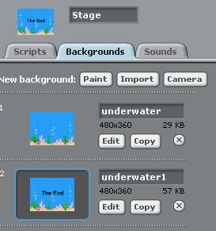
- เพิ่มตัวละคร sprite จำนวน 5 ชุด โดยแต่ละตัวจะต้องกำหนดชุดอย่างน้อย 2 ชุดเพื่อกำหนดให้เป็นภาพที่มีการเคลื่อนไหวดังภาพ
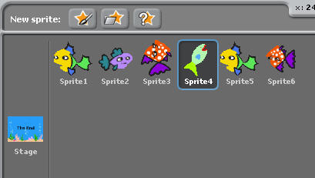

- ใส่ scripts ให้กับ sprite แต่ละตัวดังนี้
  - Sprite1
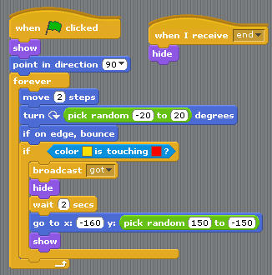
  - Sprite2
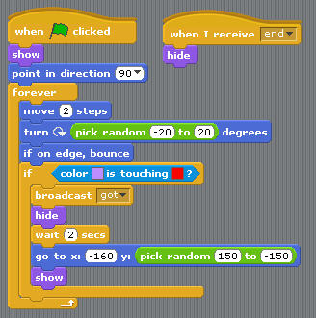

  - Sprite3
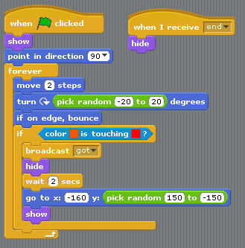

  - Sprite4
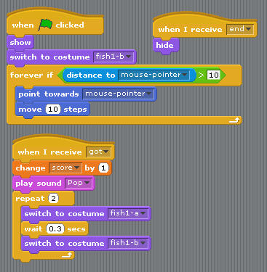
  - Sprite5
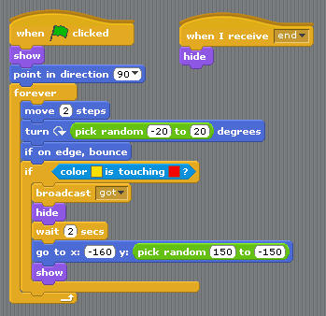

  - Sprite6
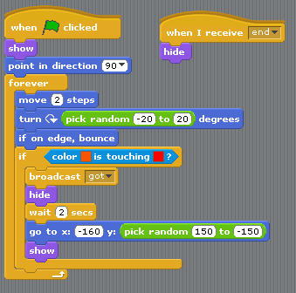

  - Background
